# 计算机图形学作业一

温家乐 518021910392

# 一、作业要求

1、搭建OpenGL编程环境

2、窗口背景色置为某一初始颜色

3、用一个初始颜色绘制一个自动旋转的线框茶壶

4、实现茶壶线框颜色渐变，渐变速度自设，渐变色自设

5、背景色自动随着茶壶颜色变化而变化，保证前景和背景之间的色差，避免图形显示不清晰的视效，给出背景色计算模型。视觉特效会有加分。

# 二、具体工作

根据作业要求，步骤实现的具体工作如下：

1. 搭建OpenGL编程环境。

OpenGL可供搭配选择的库包括glfw、glut（freeglut）、glew、glad等。

其中glew和glad是具有相似功能的函数接口库。

通过OpenGL教程，使用Cmake工具，完成glfw、glad库的编译，其中glew和glut可直接调用，不需要编译。

为引用方便，统一放入一个Include包含目录和Library库目录

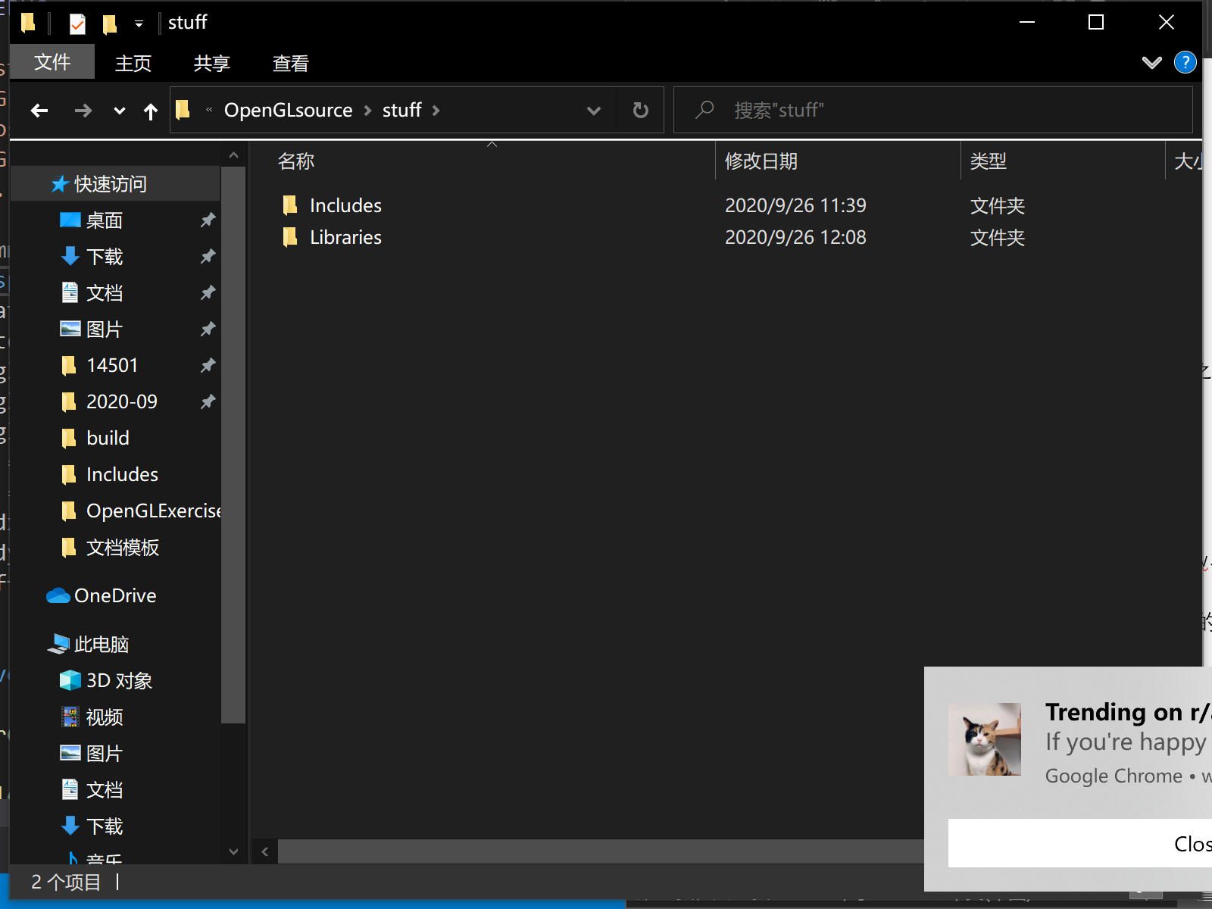

在Visual Studio 2019中，将以上目录分别引用为链接库。

测试用例，环境配置工作完成。

1. 窗口背景色设置为某一初始值。

在initial中将窗口背景色设置为白色（1.0，1.0，1.0，1.0），由于后续要求中，要求窗口背景色变色，在display中又将窗口背景色覆盖为黄色（0.0，1.0，1.0，1.0）。

1. 用一个初始颜色绘制一个自动旋转的线框茶壶。

这里直接调用了glut库中的固定管线函数glutWireTeapot()；并将其尺寸参数设置为2。

初始颜色通过调用glColor3f()实现，在firstframe中，设置了初始颜色为红色（1，0，0）。

实现自动旋转功能如下：

首先定义摄像机镜头正对XOY

gluLookAt(0.0, 0.0, 5.0, 0.0, 0.0, 0.0, 0.0, 1.0, 0.0);

定义旋转角度，旋转速率。

GLfloat roate = 0.1;//设置旋转速率

GLfloat rote = 0.0;//旋转角度

调用glRotatef(rote, 0.0f, 1.0f, 0.0f);

rote += roate;

if (rote >= 360) rote = 0;

cout << rote << endl;

则可使茶壶沿Y轴（即屏幕竖直向上）自动旋转。

这里附加了一个鼠标和键盘操作

写了三个函数，分别用

glutMouseFunc(mouse);

glutSpecialFunc(specialKey);

glutMotionFunc(motion);

这三个封装函数调用

首先mouse函数中，定义了单击左键将茶壶恢复初始状态，单击右键改变旋转速率，加快旋转。

void mouse(int button, int state, int x, int y)

{

if (button == GLUT_LEFT_BUTTON)

{

if (state == GLUT_DOWN)

{

roate = 0.0;

rote = 0;

oldx = x;//当左键按下时记录鼠标坐标

oldy = y;

cout << "left" << endl;

}

}

if (button == GLUT_RIGHT_BUTTON)

{

if (state == GLUT_DOWN)

{

roate += 0.1f;

cout << "right" << endl;

}

}

}

其次键盘函数，判断上下左右四个特殊键，通过重设旋转角度，分别将茶壶转换到四种不同的颜色和旋转状态。

void specialKey(int key, int x, int y)

{

switch ( key )

{

case GLUT_KEY_UP:

rote = 0;

cout << "up" << endl; break;

case GLUT_KEY_DOWN:

rote = 90;

cout << "down" << endl; break;

case GLUT_KEY_LEFT:

rote = 180;

cout << "left" << endl; break;

case GLUT_KEY_RIGHT:

rote = 270;

cout << "right" << endl; break;

default:

break;

}

}

最后，定义了一个motion函数，通过长摁左键，记录鼠标滑动距离，可实现xyz空间中对茶壶的任意旋转。

void motion(int x, int y)

{

GLint deltax = oldx - x;

GLint deltay = oldy - y;

anglex += 360 * (GLfloat)deltax / (GLfloat)WinW;//根据屏幕上鼠标滑动的距离来设置旋转的角度

angley += 360 * (GLfloat)deltay / (GLfloat)WinH;

anglez += 360 * (GLfloat)deltay / (GLfloat)WinH;

oldx = x;//记录此时的鼠标坐标，更新鼠标坐标

oldy = y;//若是没有这两句语句，滑动是旋转会变得不可控

glutPostRedisplay();

glutPostRedisplay();

}

1. 实现茶壶线框颜色渐变，渐变速度自设，渐变色自设

将glColor3f()函数参数随rote角度变化，即可实现渐变。

glColor3f(1.0 - rote / 360, rote/360, rote/360);

而渐变速度可通过单击右键不断改变。

1. 背景色自动随着茶壶颜色变化而变化，保证前景和背景之间的色差，避免图形显示不清晰的视效，给出背景色计算模型。视觉特效会有加分。

通过将glColor3f（）参数交换顺序，得到背景色渐变，同时与茶壶保持色差。

glClearColor( 1.0 - rote / 360, 1.0 - rote / 360, rote / 360, 1.0);

最终显示结果展示如下：

